Agenda/Verslag Contractoverleg

Perceel: OIB.26 xxx
Periode: Txx
Aannemer: xx
Vergaderdatum en tijd: …. van .. tot … uur
Vergaderplaats: …. Korte Voorhout 7, Den Haag
Aanwezigen:

Toelichting: Het Contractoverleg is een terugblik op de afgelopen periode om vast te stellen of aan de verplichtingen uit de overeenkomst is voldaan en of tot betaling kan worden overgegaan.

1. Opening en mededelingen
- Aannemer meldt … [alleen contract gerelateerde zaken, niets operationeels]
- RVB meldt …

1.1 Vaststellen vorig verslag
Het verslag van dd-mm-jjjj wordt vastgesteld met/zonder opmerkingen.

2. Ingekomen stukken
Overzicht aan te leveren zaken: De Aannemer moet 5 werkdagen voorafgaand aan het contractoverleg de onderstaande zaken aanleveren bij Opdrachtgever:

Aangeleverd:
1 | Geactualiseerd algemeen tijdschema [Bijlage 05 Algemeen tijdschema] waaruit blijkt dat de uitvoering van de geplande uitvoering volgens planning verloopt. | Ja |  | Nee
2 | Rapportage BKW Bijlage 05a BKW-planning | Ja |  | Nee
3 | Rapportage afwijkingen. Bijlage 14c Afwijkingenregister en Afwijkingsrapport. | Ja | Nvt | Nee
4 | Geheel ingevuld en ondertekend verantwoordingsformulier social return [Bijlage 08], voor het laatste contractoverleg van een contractjaar. | Ja | Nvt | Nee
5 | CO2-Prestatieladder certificaat. | Ja |  | Nee
6 | Rapportage van ongevallen, incl. aangepaste risicodossier | Ja | Nvt | Nee
7 | Agenda(‘s), verslag(en) Operationele overleg(gen) | Ja |  | Nee

3. Bespreking kwaliteit dienstverlening en vereiste documenten
Toelichting: Wat gaat goed en waar zijn er afwijkingen geconstateerd in de kwaliteit van de dienstverlening en/of in de aan te leveren stukken.

3.1 Communicatie tussen de Beheerder, de Aannemer en het Rijksvastgoedbedrijf (Operationeel).
De Beheerders en Objectmanagers beoordelen de communicatie als slecht/redelijk/goed.
De reden hiervan is dat …
Maximaal één onderbouwend voorbeeld.

3.2 Mutaties bouwwerken
Object 100100G01 is per 1 maart 2021 toegevoegd aan deze overeenkomst.
Object 100200G03 is per 1 januari 2021 geen onderdeel meer van deze overkomst.
Object 100300G02 heeft per 1 april 2021 Jan Jansen als Objectmanager.

3.3 Stoplichtrapportage peildatum dd-mm-jjjj
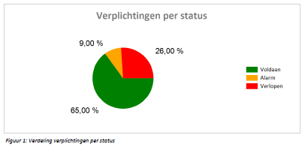

3.4 Perioderapportage storingen peildatum dd-mm-jjjj
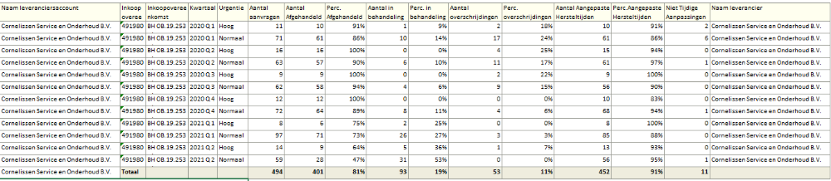
De printscreen hierboven zou ik ook graag toegevoegd hebben zodat inzichtelijk is welke percentages zijn behaald.
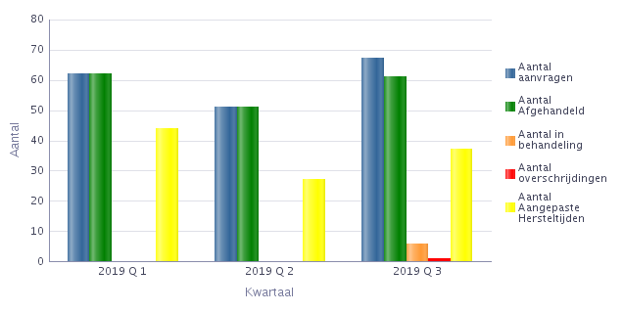

3.5 Naleven specifieke voorwaarden uit het Bestek.
Het naleven Wet arbeid vreemdelingen
Zijn er nog bijzonderheden met betrekking tot de naleving Wav.

V&G communicatie
Zijn er nog bijzonderheden met betrekking Arbeidsomstandigheden.

3.6 Afwijkingen
Bespreking van Bijlage 14c Afwijkingenregister en Afwijkingsrapport.
Bespreek ook de uitkomst van de analyse die de Aannemer moet maken van het Afwijkingenregister en het effect van zijn verbeterpunten.

3.7 Afwijking EMVI-criteria
- Onderhoud Nee Ja
- Storingsafhandeling Nee Ja
- Kwaliteitshandboek Nee Ja

3.8 Risicodossier
Bespreking van de rapportage (bijna) ongevallen (mits van toepassing), KPI 1.1
Bespreking van het Risicodossier op basis van de Afwijkingen, KPI 1.2

3.9 Kwaliteitsplan
Het bespreken van de kwaliteitsmeting en –analyse die door de Aannemer is uitgevoerd en het resultaat van de verbeteringen. Indien van toepassing wordt ook de noodzakelijke aanpassing van het kwaliteitsplan op basis van het Afwijkingsregister besproken.

4. Afsluiting contractperiode T01 (3 maanden), goedkeuring opdrachtgever:

4.1 Goedkeuring Opdrachtgever
Op basis van bovenstaande wordt gezamenlijk vastgesteld dat de afgelopen contractperiode van 3 maanden als afgesloten kan worden aangemerkt.

5. ContractBouwdelenLijst-bedrag en Inkoopordernummer voor contractperiode T01
- Het CBL-bedrag voor contractperiode T02 is op basis van het op dd-mm-jjjj verzonden document “ContractBeprijzing_BH.OIB.26” vastgesteld op € xxx.xxx,xx.
- Het termijnbedrag per maand voor contractperiode T01 is € xx.xxx,xx
- Het inkoopordernummer voor contractperiode T01 is xxxxxx.

6. Financieel overzicht
- Korting(en)
- Vergoeding operationeel overleg
- Afgeronde keuringen & Activiteiten

7. Sluiting en volgend overleg
- Het volgende contractoverleg zal plaatsvinden op ....

